Муниципальное дошкольное образовательное учреждение
«Детский сад №23 с. Шурскол»

Мастер-класс для родителей

«Богатырский шлем»

Воспитатели
1 квалификационной категории:
Виноградова Л.Р. и Шинакова М.С.
Инструктор по физкультуре:
Фирсова Е.Н.

февраль 2021 г.

Уважаемые родители! Предлагаем вашему вниманию мастер-класс по изготовлению богатырского шлема для развлечения «Русские богатыри», посвященного Дню Защитника Отечества.

Вам потребуется:
Заготовки из картона – 2 шт.
Кольчуга
Двойной скотч
Декоративная лента

- Соедините две картонные заготовки скотчем.
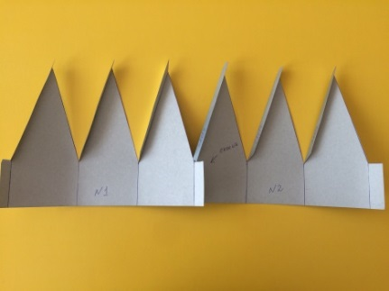
- Наклейте полоски скотча на клинья по разметке. Соедините клинья

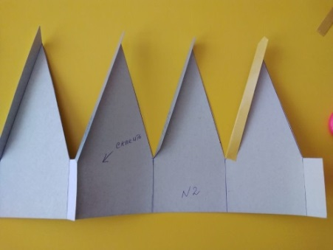
- Соедините концы заготовки. Получился шлем.
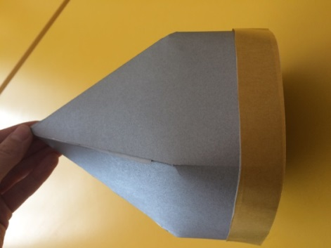
- Приклейте кольчугу к шлему. Украсьте швы декоративной лентой.
